.Net core mvc + sql server uygulaması

Bir şirketin çalışanları için uygulama geliştirilmesi gerekmektedir. Uygulamanın temel mantığı çalışanların görevlerine göre bazı şirket içi işlerini yerine getirmesi.

1. UYGULAMADAKİ EKRANLAR

- Login**(tüm kullanıcılara açık)

- Çalışan Ekle

- Çalışan Listele

- Çalışan Bilgileri güncelle

- Çalışan İzin Giriş

- Çalışan İzin Listeleme

- Çalışan İzin Onay

1. Çalışan Tipleri

-Yönetici

-İnsan Kaynakları

-IT görevlisi

-Normal çalışan

1. Yetkiler

Yukarıdaki belirtilen ekranlara, yukarıdaki çalışan tiplerinin yetkileri aşağıdaki gibi verilmiştir.

|  |  |  |  |  |  |  |
| --- | --- | --- | --- | --- | --- | --- |
|  | Çalışan Ekle | Çalışan Listele | Çalışan b. güncelle | Çalışan İzin  Giriş | Calışan izin listeleme | Çalışan izin onay |
| YÖNETİCİ | X | X | X | X | X | X |
| I.K | X | X | X | X | X |  |
| IT |  | X | X | X | X |  |
| NORMAL Ç |  |  |  | X | X |  |

4 - Ana İşleyiş

Kullanıcı başarılı şekilde login işlemini yaptıktan sonra rolünün yetkisi olduğu ekranları kullanıcı menüsünde görebilecek.

Aşagıdaki resimdeki kırmızı ile gösterilen alan kullanıcının rolünün yetkisi olan ekranlar.

Mavi olarak gösterilen kısımda ise seçilen ekranın göstereceği sayfa.

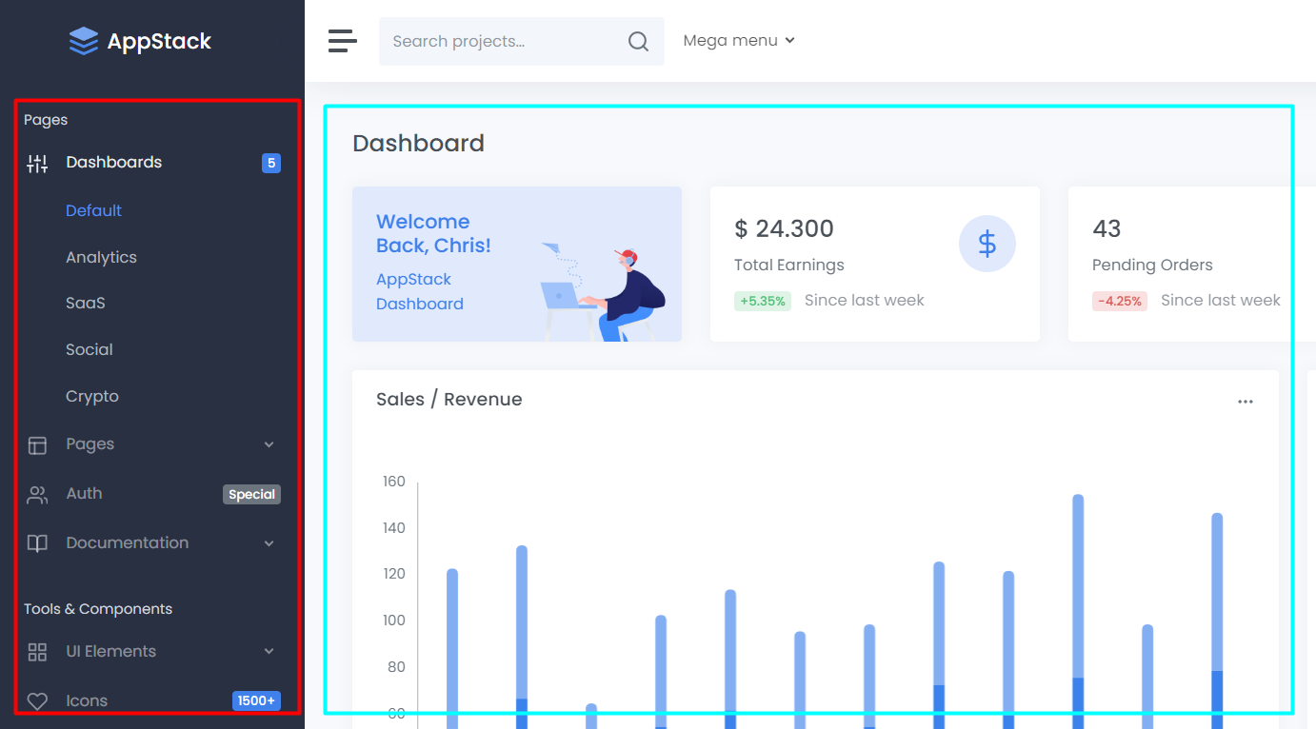

5 - Mimari :

Asp.net Mvc mimarisi + Entity framework kullanılacak, db için sql server kullanılacak.

Genel olarak: View, Controller, Orchestration, Service, Model( Entity model, Dto model) yapısı kurulacak.

View: ön yüz bileşenleri ve ekranlar,

Controller : ön yüzün service katmanı ile haberleşmesini sağlayacak comminicator katman,

Service : Database seviyesinde crud işlemlerinin yapıldığı katman.

Model : Hem Db entitylerinin modellerini , hem de request ve response dto modellerini bulunduran katman.

1. User görünür bilgiler

İsim, Soyisim, Mail, Telefon, Görev ( çalışan tipi )

7 - İzin görünür bilgiler

İzin başlangıç tarihi, izin bitiş tarihi, total gün sayısı, total iş günü sayısı.

Uygulamanın genel mantığı bu şekildedir. Ekran tanımları , rol tanımları gibi gerekli tüm işleyişi yazılımcıya bırakılmıştır. OOP’ ye uygun şekilde kodlanması gerekmektedir.